**La Universidad de Málaga, el Colegio de Graduados Sociales de Málaga y Melilla y el Laboratorio-Observatorio de Riesgos Psicosociales de Andalucía se reúnen para debatir sobre riesgos psicosociales.**

En la actualidad, la creciente demanda laboral, la presión por alcanzar objetivos y la rápida evolución tecnológica han transformado profundamente el entorno de trabajo. Estos cambios han traído consigo nuevos desafíos que impactan directamente en la salud mental de los empleados. La [encuesta OSH Pulse](https://osha.europa.eu/es/facts-and-figures/european-opinion-polls-safety-and-health-work) realizada por la EU-OSHA en 2022 puso de manifiesto que el **27 % de los trabajadores sufrían estrés, ansiedad o depresión provocados o agravados por el trabajo**. Por lo tanto, la prevención de los riesgos psicosociales resulta esencial para el bienestar de los trabajadores al igual que la creación de un espacio de reflexión y diálogo donde expertos en la materia compartan sus experiencias y conocimientos.

Por ello, el pasado día 18 de junio, tuvo lugar la celebración de la **Jornada:** **“Evaluaciones de riesgos psicosociales: balance y perspectivas de futuro”** originada por la necesidad de analizar, desde una perspectiva académica y social, los avances, retos y perspectivas futuras en la evaluación de riesgos psicosociales en el entorno laboral. El evento se desarrolló con la colaboración de la **Universidad de Málaga, el Laboratorio-Observatorio de Riesgos Psicosociales de Andalucía y el Colegio de Graduados Sociales de Málaga y Melilla**, cuya sede reunió a grandes expertos, académicos y profesionales de la materia.

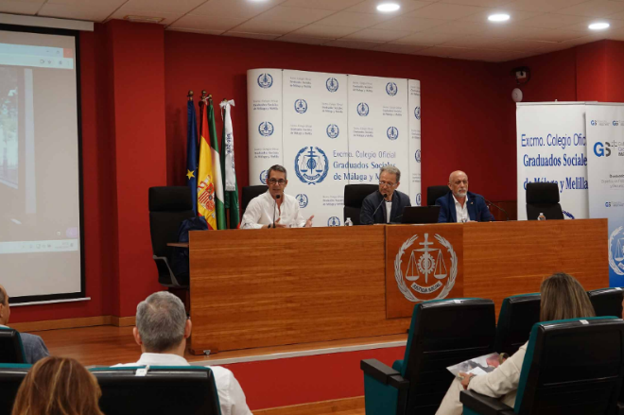La inauguración institucional comenzó a las 16.30 con la participación del Director del Instituto Andaluz de Prevención de Riesgos Laborales, **Luis Roda Oliveira**; el Vicerrector de Reforma Estatutaria, Relaciones de Empleo y Negociación, **Francisco Vila Tierno**; el Director del Laboratorio-Observatorio de Riesgos Psicosociales de Andalucía, **Cristóbal Molina Navarrete** y el Presidente del Excmo. Colegio de Graduados Sociales de Málaga y Melilla, **Eduardo Ruiz Vegas.**

El primer panel titulado: **“Estado de situación de las evaluaciones de riesgos psicosociales en los entornos de trabajo entre estancamiento y lentos progresos: miradas jurídicas y científico-técnicas”** estuvo moderando por **Marina Fernández Ramírez**, Profesora Titular de Derecho del Trabajo y de la Seguridad Social de la Universidad de Málaga. La primera intervención fue realizada por **Estefanía González Cobaleda**, Profesora Ayudante Doctora de la Universidad de Málaga, la cual expuso los aspectos jurídico-prácticos de la evaluación de riesgos psicosociales. La mirada técnica de este panel estuvo a cargo de **Elena Lara Carmona**, psicóloga del servicio de prevención de TUSSAM (Sevilla), la cual abordó la historia de la organización y las medidas preventivas que se han llevado a cabo en la empresa para combatir los riesgos psicosociales y mejorar, en definitiva, el bienestar de los trabajadores.

El segundo panel titulado: **“Las garantías de efectividad de la actividad de evaluación de riesgos psicosociales en el trabajo: avances y resistencias”** fue moderado por **Eduardo Ruiz Vegas.** Este panel contó con la intervención de profesionales jurídicos e institucionales, tales como, **Raúl Páez Escámez**, Magistrado de la Sala de lo Social de Málaga del Tribunal Superior de Justicia de Andalucía; **José Luque Morales**, Inspector de Trabajo y Jefe de la Unidad Especializada en Seguridad y Salud Laboral de Málaga, el cual trató el seguimiento de los riesgos psicosociales desde la labor inspectora y **Andrés Cabezas Quero**, Coordinador de Formación, concretamente, Responsable del Área de Formación del Colegio.

El tercer y último panel titulado: **“La evaluación de los riesgos psicosociales desde la perspectiva de la práctica de gestión en las empresas y sectores”** estuvo moderado por **José Luis Ruiz Santamaría**, Profesor Ayudante Doctor de Derecho del Trabajo y de la Seguridad Social de la Universidad de Málaga. Este panel contó con dos tipos de evaluaciones. Por un lado, la evaluación de los riesgos psicosociales desde los servicios de prevención propios, la cual fue tratada por **Ana Belén Muñoz Aguado**, Directora del Servicio de Prevención de Riesgos Laborales de la Universidad de Málaga (SEPRUMA) que dio una visión organizativa de la Prevención de Riesgos Laborales de la UMA tratando en especial los riesgos psicosociales. Por otro lado, la evaluación de los riesgos psicosociales desde los servicios de prevención externos contó con la intervención de **José Luis Valverde Martos**, Director del Área de Málaga de Antea Prevención, el cuál trató los métodos de evaluación de los factores psicosociales a través de herramientas de evaluación, centrando su atención en el FPSICO 4.1. que es la nueva actualización del programa de evaluación de factores psicosociales (FPSICO) creado por el Instituto Nacional de Seguridad y Salud en el Trabajo, O.A., M.P. (INSST).

Todo ello, se desarrolló en un simposio intenso donde científicos, técnicos y profesionales pudieron exponer sus experiencias y conocimientos, dando una visión amplia sobre la prevención y evaluación de los riesgos psicosociales. Una vez más, para el LARPSICO es un honor poder seguir desarrollando este tipo de jornadas para seguir, en definitiva, cumpliendo con nuestro objetivo principal:

***“Dar respuesta al reto de avanzar en el conocimiento y la investigación multidisciplinar sobre los riesgos psicosociales presentes en los lugares de trabajo, y la transferencia de dicho conocimiento al tejido productivo andaluz de modo que se promueva un modelo competitivo socialmente sostenible”.***